Cahier des charges — Application iOS de gestion des réseaux sociaux
Nov 7, 2026 · @stephane zibi

Objet et objectifs
L'application iOS permet, à partir d'un seul contenu pris ou choisi sur l'iPhone, de préparer, faire valider, programmer et publier des déclinaisons sur Instagram, TikTok, LinkedIn, X, Facebook, YouTube et Threads, pour plusieurs comptes et plusieurs marques. Elle prolonge le Studio Réseaux web déjà en service pour la campagne Surin / Griguer, qui devient son serveur.
Objectifs mesurables
- Publier un contenu sur 3 réseaux en moins de 3 minutes depuis l'iPhone, de la prise de vue à la programmation.
- Gérer au moins 10 marques (clients) et 50 comptes sociaux depuis une seule application, chacun avec sa charte et son ton.
- Ne jamais publier un texte non relu : validation humaine obligatoire, paramétrable par marque.
- Remonter les statistiques de chaque post et les exporter en CSV pour le pilotage.
Ce qui existe déjà et sera réutilisé (Studio web, Python/Flask, dépôt GitHub privé) :
- déclinaison automatique par réseau : formats 9:16, 4:5, 1:1, 16:9, sous-titres, carrousels, signature de charte ;
- rédaction des légendes et hashtags par Claude (Anthropic), avec garde-fous ;
- connecteurs de publication Instagram, Facebook, LinkedIn et X ; mode assisté pour les autres ;
- programmation, statistiques, import et export CSV.
Hors périmètre de la version 1 : réponse aux commentaires et messages privés, publicité payante, application Android (le serveur la rendra possible ensuite), montage vidéo multipiste.

Utilisateurs, rôles et espaces
L'application s'organise en espaces : un espace par marque ou par client, chacun avec ses comptes sociaux, sa charte, son ton et son équipe. Un même utilisateur peut appartenir à plusieurs espaces et passer de l'un à l'autre en un geste.
Rôle | Portée | Droits
Propriétaire | Toute l'organisation | Crée les espaces, gère la facturation et les membres, connecte les comptes sociaux.
Administrateur d'espace | Un espace | Règle la charte, le ton, les comptes et les règles de validation de l'espace.
Validateur | Un espace | Relit, modifie et valide les déclinaisons ; peut publier.
Éditeur | Un espace | Crée et prépare les contenus, programme ; la publication attend une validation si elle est requise.
Lecteur | Un espace | Consulte le calendrier et les statistiques, sans modifier.
Exemples d'espaces visés : la campagne Surin / Griguer, Radio J, l'activité de conseil de l'utilisateur principal, des clients accompagnés.
Comptes sociaux par espace : plusieurs comptes par réseau sont possibles (par exemple les comptes Instagram des deux candidates et celui de la campagne). Chaque compte connecté porte son réseau, son type (personnel, professionnel, page), son état de connexion et la date d'expiration de son autorisation.

Parcours d'un contenu
L'iPhone capte et décide ; le serveur prépare, publie et mesure, ce qui permet de publier à l'heure même téléphone éteint.
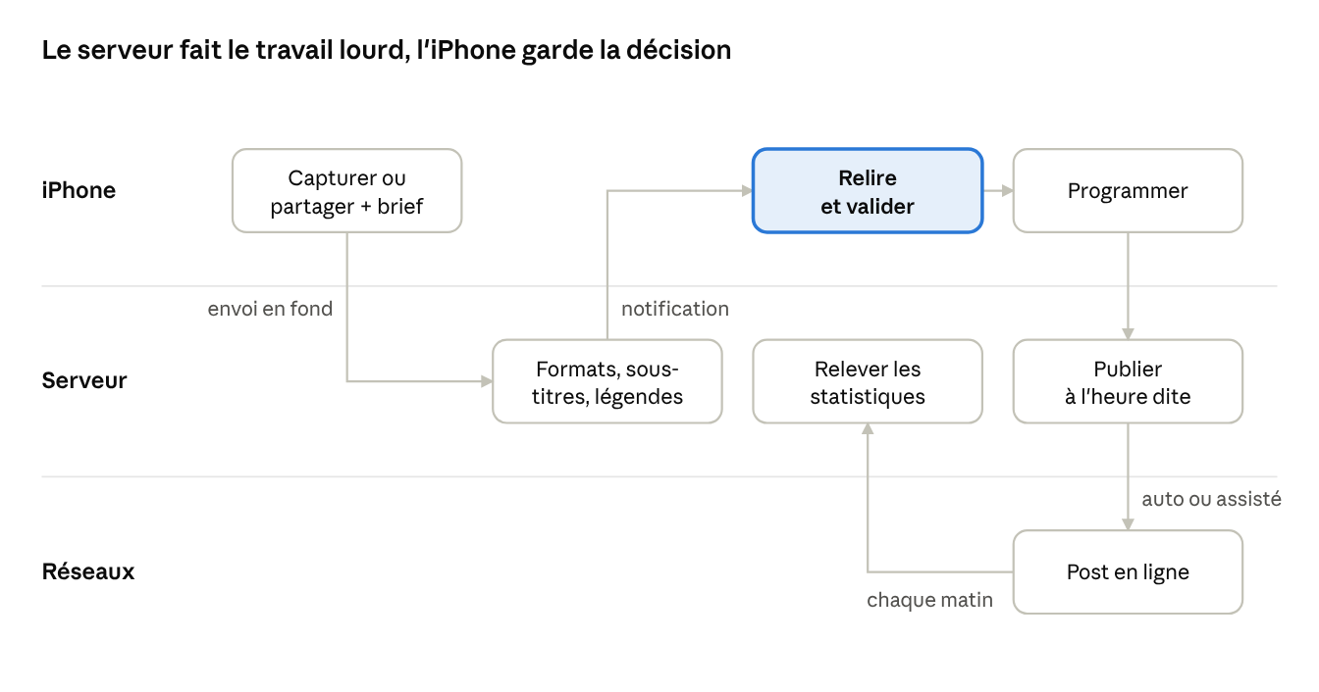
parcours d'un contenu · iPhone, serveur, réseaux
En mode assisté (réseau sans publication automatique), le serveur envoie une notification à l'heure dite et c'est l'utilisateur qui poste depuis l'app du réseau, puis colle le lien du post.

Fonctionnalités détaillées par écran
L'app compte six onglets et une extension de partage ; chaque exigence porte un identifiant pour la recette. Priorité : V1 = indispensable au lancement, V2 = lot suivant.

Créer (bouton central)
Id | Exigence | Priorité
CR-01 | Choisir l'espace, puis la source : appareil photo, photothèque (photos, vidéos, Live Photos converties), fichiers, ou texte saisi ou dicté. | V1
CR-02 | Extension de partage iOS : « Partager vers Studio » depuis Photos, Fichiers, Safari ou WhatsApp crée un brouillon avec le média ou le lien. | V1
CR-03 | Cocher les comptes cibles de l'espace, avec le format qui en découle (4:5, 9:16, 1:1, 16:9) et des présélections enregistrables. | V1
CR-04 | Vidéo : choisir la séquence sur une frise avec poignées de début et de fin, ou laisser l'IA choisir à partir d'une durée cible. | V1
CR-05 | Sous-titres automatiques (oui ou non), mise au format (fond flouté, aplat, recadrage), signature de charte. | V1
CR-06 | Brief en texte ou dictée vocale ; collaborateurs Instagram et comptes à identifier, suggérés depuis un carnet par espace. | V1
CR-07 | Envoi en tâche de fond : l'envoi continue si l'utilisateur quitte l'app ; reprise après une coupure réseau. | V1
CR-08 | Recadrage manuel par réseau (déplacer le cadre sur la photo ou la vidéo). | V2

Relire (fiche d'un contenu)
Id | Exigence | Priorité
RE-01 | Aperçu fidèle par réseau, dans un cadre imitant le fil du réseau (photo, carrousel à faire défiler, vidéo lisible). | V1
RE-02 | Légende, hashtags, premier commentaire, titre (YouTube), texte alternatif modifiables, avec compteur et alerte de longueur par réseau. | V1
RE-03 | Régénérer une légende avec une consigne (« plus court », « plus chaleureux ») ; garder l'historique des versions. | V1
RE-04 | Modifier les diapositives d'un carrousel (texte, type, fond, ordre par glisser-déposer) et voir le rendu immédiatement. | V1
RE-05 | Valider ou renvoyer avec un commentaire ; un texte modifié après validation repasse à relire. | V1
RE-06 | Commentaires internes par déclinaison, avec mention d'un membre (notification). | V2

Programmer et publier
Id | Exigence | Priorité
PU-01 | Créneaux proposés par compte, appris des statistiques ; sélection libre de la date et de l'heure. | V1
PU-02 | Publication par le serveur à l'heure dite, même iPhone éteint, pour les réseaux connectés. | V1
PU-03 | Mode assisté : notification à l'heure dite ; un appui ouvre le réseau avec le média enregistré dans Photos et la légende copiée, puis demande le lien du post. | V1
PU-04 | Publier maintenant, déprogrammer, dupliquer vers un autre espace. | V1
PU-05 | En cas d'échec : notification, message clair, bouton réessayer. | V1

Calendrier, Statistiques, Comptes, Réglages
Id | Exigence | Priorité
CA-01 | Calendrier jour, semaine et mois, filtrable par espace, compte et statut ; glisser un post pour le reprogrammer. | V1
ST-01 | Statistiques par post, compte, réseau et thème : impressions, couverture, interactions, vues, taux d'engagement. | V1
ST-02 | Export CSV et partage du fichier ; import CSV des exports natifs des réseaux. | V1
ST-03 | Rapport mensuel PDF par espace, envoyé par e-mail. | V2
CO-01 | Connexion des comptes sociaux par la page d'autorisation officielle de chaque réseau ; état et date d'expiration visibles ; reconnexion en un appui. | V1
RG-01 | Charte par espace : couleurs, polices, logo, signature, aperçus. Contexte de rédaction : ton, messages clés, glossaire, interdits. | V1
RG-02 | Membres et rôles par espace ; invitation par e-mail. | V1
RG-03 | Widget d'écran d'accueil « À poster maintenant » et « Prochaines publications ». | V2

Réseaux sociaux : ce que les API permettent
Les sept réseaux acceptent la publication par API, mais TikTok et LinkedIn (pages d'organisation) exigent une validation préalable de l'application, et X est payant à l'usage. Vérifié sur les documentations officielles le 7 novembre 2026 ; les sources sont en fin de document.
Réseau | Publiable par API | Compte requis | Avant la mise en production | Limites de publication | Statistiques
Instagram | Photo (JPEG), vidéo, Reel, carrousel jusqu'à 20, story ; jusqu'à 3 collaborateurs (pas en story), identifications | Professionnel (Business ou Creator) | Revue d'app Meta : permissions de publication et de statistiques | 100 posts par 24 h selon une section de la doc, 50 selon une autre : lire la limite par l'API en production | Vues, couverture, interactions par post
Facebook | Texte, lien, photo, vidéo, Reel (3 à 90 s), post programmé par le réseau | Page, avec droit de création de contenu | Revue d'app Meta (pages_manage_posts) | 30 Reels par 24 h ; pas de chiffre publié pour les autres posts | Impressions, réactions par post (2 ans d'historique)
Threads | Texte (500 caractères), image, vidéo, carrousel 2 à 20, sondage, lien | Compte Threads | Revue d'app Meta (threads_content_publish) | 250 posts par 24 h | Vues, j'aime, réponses, partages
LinkedIn | Texte, image, multi-image, vidéo, document PDF (le « carrousel » organique), sondage | Profil personnel ; ou page d'organisation avec rôle administrateur | Profil : accès libre. Page : Community Management API, réservée aux organisations immatriculées, avec vérification et démonstration vidéo | Niveau développement : 500 appels par jour pour l'app | Impressions, réactions, commentaires, clics (profil et page)
X | Post, réponse, fil, images et vidéo | Compte X | Aucune revue mentionnée | 100 posts par utilisateur par 15 min | Lecture payante (0,001 $ par élément pour ses propres données)
TikTok | Vidéo, photos ; publication directe ou envoi en brouillon à finaliser dans TikTok | Tout compte ayant autorisé l'app | Audit TikTok obligatoire : sans audit, posts en privé seulement, 5 utilisateurs par jour. Écran imposé : pseudo, choix de la confidentialité sans valeur par défaut, déclaration de contenu de marque, consentement | 6 requêtes par minute ; plafond quotidien non publié | Vues, j'aime, commentaires, partages (à confirmer)
YouTube | Vidéo (Shorts = verticale ou carrée de 3 min maximum), publication programmée par le réseau | Chaîne YouTube | Plus de mode privé forcé pour les projets non vérifiés depuis le 2 novembre 2026 | 100 envois par jour par défaut, extensible sur demande | Vues, j'aime, commentaires
Coût : tous gratuits sauf X, facturé à l'usage depuis 2026 : 0,015 $ par post, 0,20 $ par post contenant un lien, lecture facturée à part.
Conséquences pour l'app
- Le mode assisté reste nécessaire : pour TikTok tant que l'audit n'est pas obtenu, et pour toute page LinkedIn tant que la Community Management API n'est pas accordée.
- L'écran de publication TikTok doit suivre les règles d'affichage imposées par TikTok, sinon l'audit est refusé.
- Instagram n'accepte que le JPEG et recadre un carrousel sur sa première image ; le serveur doit produire des formats homogènes (déjà le cas dans le Studio).
- iOS ne garantit pas l'heure d'exécution d'une tâche de fond : la publication programmée se fait donc sur le serveur, jamais sur le téléphone.
À confirmer avant développement : le quota Instagram (100 ou 50), le plafond quotidien TikTok, le coût d'envoi des médias sur X et les limites vidéo et document de LinkedIn. Pour TikTok et X, les pages officielles n'ont pu être lues qu'en extraits.

Architecture technique
Une app iOS native et un serveur unique, issu du Studio web actuel : les jetons des réseaux, le traitement vidéo et la publication programmée restent côté serveur, jamais sur le téléphone.
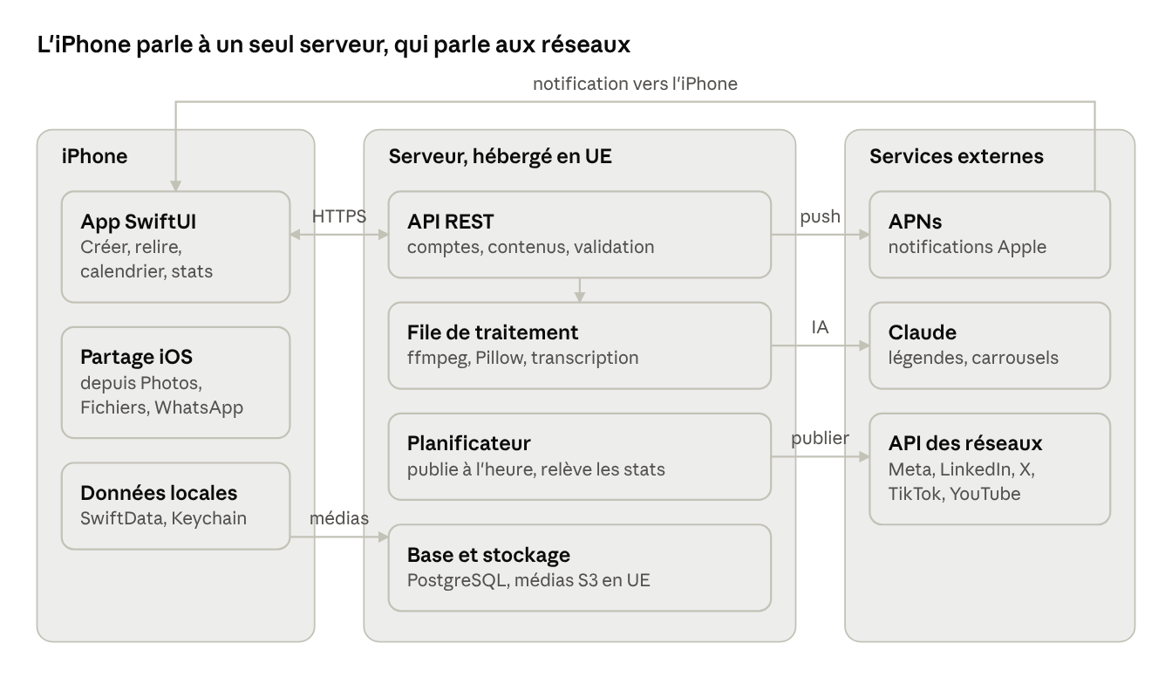
architecture · app iOS, serveur, services externes
L'app dépose les médias directement dans le stockage par une URL signée, puis le serveur prend le relais ; le planificateur publie et relance les statistiques sans que l'iPhone soit allumé.
Brique | Choix recommandé | Pourquoi
App | Swift 6, SwiftUI, SwiftData, iOS 17+ | Natif, fluide, extension de partage et widgets
Lecture et aperçu vidéo | AVFoundation, PhotosUI | Frise de découpe et aperçus sans dépendance
Connexion aux réseaux | ASWebAuthenticationSession (OAuth), jetons gardés par le serveur | Page de connexion officielle du réseau, aucun mot de passe saisi dans l'app
Serveur | Python (Flask actuel, ou FastAPI), API REST | Réutilise le code du Studio déjà testé
Traitement | File de tâches (Redis + RQ ou Celery), ffmpeg, Pillow, faster-whisper | La vidéo se traite hors requête, en parallèle
Données | PostgreSQL ; stockage objet compatible S3 en UE (OVHcloud, Scaleway) | Remplace SQLite pour plusieurs espaces et utilisateurs
IA | API Claude (Anthropic) | Déjà intégrée : légendes, carrousels, sous-titres, montage
Notifications | APNs | Notifications natives iOS
Hébergement | Conteneurs Docker (Render, Scaleway ou OVHcloud), en UE | Déploiement déjà en place pour le Studio

Modèle de données et API
Le modèle reprend celui du Studio web en y ajoutant les espaces et les comptes sociaux ; l'app ne parle qu'au serveur, en JSON sur HTTPS.
Objet | Champs principaux
Organisation | nom, offre, membres
Espace | nom, charte (couleurs, polices, logo, signature), contexte de rédaction, validation obligatoire (oui ou non), fuseau horaire
Membre | utilisateur, espace, rôle
Compte social | espace, réseau, identifiant externe, nom affiché, type, jetons chiffrés, expiration, état
Contenu | espace, titre, type (photo, vidéo, texte), thème, brief, options (séquence, sous-titres, recadrage), statut de traitement, auteur
Média | contenu, rôle (source, rendu), compte cible, format, empreinte, taille, URL signée
Déclinaison | contenu, compte social, légende, hashtags, premier commentaire, titre, texte alternatif, collaborateurs, identifications, créneau, statut, validateur, identifiant et lien du post publié, erreur
Version de texte | déclinaison, texte, auteur (humain ou IA), date
Mesure | déclinaison, date de relevé, impressions, couverture, j'aime, commentaires, partages, enregistrements, vues, clics, source (API ou CSV)
Journal | espace, utilisateur, action, date
Statuts d'une déclinaison : brouillon, à relire, validée, programmée, en publication, à poster (mode assisté), publiée, échec.
Points d'entrée principaux (REST, versionnés sous /api/v1) :
Méthode et chemin | Rôle
POST /auth/session | Connexion (e-mail et lien magique, ou Se connecter avec Apple) ; renvoie un jeton d'accès court et un jeton de renouvellement
GET /spaces | Espaces de l'utilisateur et son rôle dans chacun
GET /spaces/{id}/accounts · POST /spaces/{id}/accounts/{network}/connect | Comptes sociaux ; lance la connexion OAuth d'un réseau
POST /uploads | URL d'envoi signée pour déposer un média en direct vers le stockage, par morceaux
POST /spaces/{id}/contents · GET /contents/{id} | Créer un contenu et lancer la préparation ; suivre l'avancement
PATCH /variants/{id} | Modifier les textes d'une déclinaison
POST /variants/{id}/regenerate | Nouvelle proposition de légende, avec consigne
POST /variants/{id}/approve · /schedule · /publish · /mark-published | Valider, programmer, publier, déclarer un post manuel
GET /spaces/{id}/calendar?from=&to= | Calendrier
GET /spaces/{id}/metrics · GET /spaces/{id}/metrics.csv · POST /spaces/{id}/metrics/import | Statistiques, export et import CSV
POST /devices | Enregistrer l'iPhone pour les notifications
Les changements d'état (préparation terminée, post publié, échec, à poster) sont poussés par notification ; l'app rafraîchit la fiche concernée à l'ouverture.

Sécurité, RGPD et règles de l'App Store
Aucun mot de passe de réseau social ne transite par l'app, et les jetons d'accès ne quittent jamais le serveur.
Sécurité
- Connexion à l'app : lien magique par e-mail et Se connecter avec Apple ; Face ID pour rouvrir l'app.
- Connexion des réseaux : page d'autorisation officielle de chaque réseau (OAuth) ; les jetons sont chiffrés au repos sur le serveur (AES-256) et renouvelés automatiquement.
- Sur l'iPhone : jetons de session dans le Keychain uniquement ; médias en cache effacés après publication.
- Serveur : HTTPS partout, URL signées à durée courte pour les médias, droits vérifiés par espace et par rôle sur chaque appel, journal des actions.
- Sauvegarde quotidienne de la base, conservée 30 jours.
RGPD
- Hébergement et stockage dans l'Union européenne.
- Registre des traitements, contrats de sous-traitance avec l'hébergeur et Anthropic (rédaction IA), information des membres d'espace.
- Les médias peuvent montrer des personnes : rappel du consentement à l'image dans le parcours de création.
- Droits d'accès, d'export et de suppression : suppression du compte depuis l'app (exigence Apple), effacement des médias sous 30 jours.
Règles de l'App Store
- Connexion (règle 4.8) : se connecter à Instagram ou TikTok pour publier n'est pas la connexion au compte principal de l'app, donc ne déclenche pas l'obligation. En revanche, si le compte principal pouvait s'ouvrir avec Google ou Facebook, il faudrait aussi proposer une option respectueuse de la vie privée, comme Se connecter avec Apple : elle est prévue dès la V1.
- Suppression du compte possible dans l'app.
- Étiquettes de confidentialité de l'App Store à remplir (données de contact, contenus, identifiants).
- Prévoir un compte de démonstration avec des réseaux factices pour la revue Apple.
- Les règles d'affichage de TikTok et Meta s'ajoutent à celles d'Apple sur les écrans de publication.

Exigences non fonctionnelles
L'app doit rester fluide sur un iPhone de trois ans et fiable sur un réseau mobile médiocre.
Domaine | Exigence
Compatibilité | iOS 17 et suivants, iPhone en priorité ; iPad en affichage adapté (V2).
Performances | Ouverture en moins de 2 s ; calendrier et listes à 60 images/s ; aperçus servis en basse définition puis affinés.
Envoi des médias | Par morceaux, en tâche de fond, avec reprise ; une vidéo de 500 Mo doit aboutir après une coupure de 30 s. Compression locale proposée au-delà de 4K.
Préparation | Photo : moins de 30 s pour 3 réseaux. Vidéo de 1 min : moins de 5 min, sous-titres compris.
Hors-ligne | Lecture du calendrier et des brouillons sans réseau ; saisie de textes conservée et envoyée au retour du réseau.
Fiabilité | Publication à ± 1 min de l'heure prévue ; nouvel essai automatique (3 fois) puis alerte ; aucune double publication.
Accessibilité | Dynamic Type, VoiceOver sur tous les écrans, contrastes AA, commandes de 44 points minimum.
Langues | Français au lancement, anglais en V2 ; textes externalisés (String Catalog).
Apparence | Mode clair et sombre ; charte de l'app sobre et neutre, la charte de chaque espace ne s'appliquant qu'aux visuels produits.
Suivi | Rapports de plantage et mesures d'usage anonymisées, sans données de contenu.

Lots, planning et estimation
La V1 demande environ 16 semaines et 90 à 125 jours de travail ; le chemin critique est la validation des réseaux, dont les délais ne dépendent pas de l'équipe.
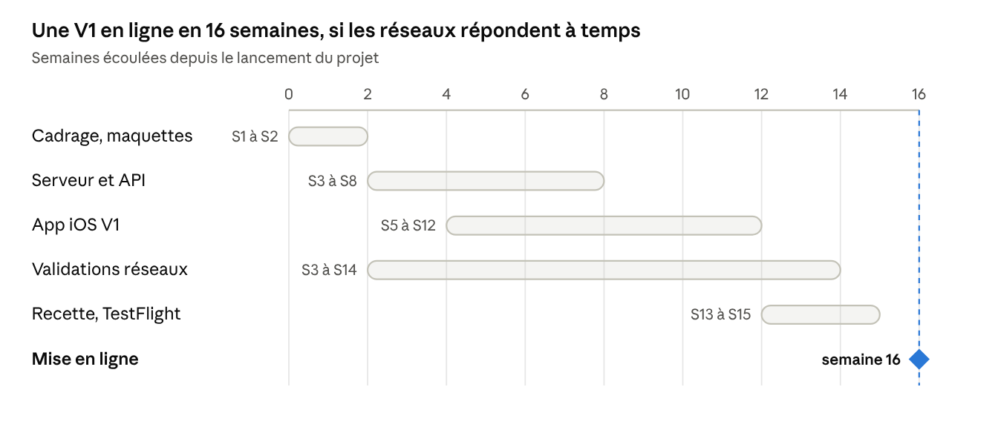
planning des lots · en semaines
Les dossiers Meta, TikTok et LinkedIn se déposent dès la semaine 3, en parallèle du développement.
Lot | Contenu | Charge estimée (jours)
0. Cadrage et maquettes | Ateliers, parcours détaillés, maquettes Figma de tous les écrans, choix de l'hébergeur | 8 à 12
1. Serveur et API | Espaces et rôles, passage à PostgreSQL et au stockage objet, OAuth des réseaux, API REST, notifications, connecteurs Threads, TikTok et YouTube | 25 à 35
2. App iOS V1 | Tous les écrans V1, extension de partage, envoi en tâche de fond, mode hors-ligne, accessibilité | 40 à 55
3. Validations réseaux | Dossiers Meta, audit TikTok, Community Management API LinkedIn, vidéos de démonstration | 5 à 10
4. Recette et mise en ligne | Tests sur appareils, TestFlight avec l'équipe, corrections, fiche App Store, revue Apple | 10 à 15
Total V1 |  | 88 à 127
Estimation indicative pour une équipe d'un développeur iOS et d'un développeur serveur, à affiner après le cadrage. Frais récurrents à prévoir : compte développeur Apple (99 $ par an), hébergement, API Claude, et X à l'usage.

Critères de recette et risques
La V1 est acceptée quand le scénario complet passe sur un iPhone réel, sur chaque réseau connecté, sans intervention technique.
Critères de recette
- ☐ Toutes les exigences V1 (CR, RE, PU, CA, ST, CO, RG) passent sur iPhone 13 et iPhone 16, iOS 17 et dernière version.
- ☐ Une photo publiée sur Instagram (en collaboration), Facebook, LinkedIn et X en moins de 3 minutes depuis la prise de vue.
- ☐ Une vidéo de 2 minutes, avec montage automatique et sous-titres, programmée et publiée à ± 1 minute, iPhone éteint.
- ☐ Un post TikTok et un post YouTube menés jusqu'au bout en mode assisté, lien du post enregistré.
- ☐ Un éditeur ne peut pas publier sans validation quand elle est obligatoire ; un lecteur ne peut rien modifier.
- ☐ Statistiques remontées le lendemain ; l'export CSV s'ouvre dans Excel sans retouche.
- ☐ Aucune publication en double sur 100 publications programmées de test.
- ☐ App acceptée par Apple et disponible sur l'App Store (ou en distribution privée).
Risques
Risque | Effet | Parade
Audit TikTok refusé ou long | Posts TikTok privés seulement | Mode assisté en attendant ; écran de publication conforme dès la V1
Community Management API LinkedIn refusée | Pas de publication automatique sur les pages | Profils personnels en automatique, pages en mode assisté ; dossier déposé au nom d'une société immatriculée
Revue d'app Meta longue | Instagram et Facebook en mode assisté au lancement | Déposer la revue dès le lot de cadrage, avec vidéo de démonstration
Versions d'API qui expirent (LinkedIn change de version chaque mois, Meta deux fois par an) | Publications en échec | Version paramétrable, alerte sur les avertissements de dépréciation, revue trimestrielle
Coût de X à l'usage | Facture variable | Compteur par espace, plafond mensuel réglable
Quotas (YouTube 100 envois par jour, Instagram 50 ou 100 posts) | Publication refusée en fin de journée | Lecture de la limite avant envoi, file d'attente, demande d'extension de quota
Refus Apple | Retard de mise en ligne | Compte de démonstration, suppression de compte dans l'app, étiquettes de confidentialité complètes
Erreur de l'IA dans une légende | Atteinte à l'image d'une marque | Validation humaine obligatoire par défaut, garde-fous par espace, historique des versions

Sources
Documentations officielles consultées le 7 novembre 2026 (TikTok et X : extraits seulement).
- Instagram : Content Publishing, IG User Media, Insights
- Facebook : Pages API, posts, Reels publishing, Insights
- Threads : Posts, Troubleshooting, Insights
- LinkedIn : Posts API, Niveaux d'accès, Revue Community Management, Share on LinkedIn
- X : Tarifs, Limites
- TikTok : Content Posting API, Direct Post, Règles de partage
- YouTube : videos.insert, Historique des révisions
- Apple : App Review Guidelines, BGTaskRequest.earliestBeginDate
Contact : Stéphane Zibi — 06 75 84 04 58 — stephane@biziness.fr

